Муниципальное казённое общеобразовательное учреждение
Глуховская средняя общеобразовательная школа

Декада физики

Учитель физики:
Тиханова Любовь Владимировна

2014 год
С 22 января по 5 февраля 2014 года в МКОУ Глуховской СОШ была проведена декада физики.
Основная цель проведения предметной декады:
- повышение интереса учащихся к физике;
- формирование познавательной активности, кругозора;
- развитие логического мышления.
Задачи предметной недели:
1.Повышение интереса учащихся к учебной деятельности, к познанию действительности и самого себя, а также выработке самодисциплины и самоорганизации.
2. Помощь ученикам в раскрытии их творческого потенциала, организаторских способностей.
3. Создание праздничной творческой атмосферы.
В первый день учащиеся были ознакомлены с планом проведения декады, среди учащихся были назначены ответственные за выполнение всех мероприятий.

План проведения декады физики:
Дата | Мероприятие | Класс
22.01 | Открытие декады.  «Парадоксы физики» | 1 -11 класс
23.01 | Экскурсия на метеостанцию | 7 - 8 класс
24.01 | Конкурс на лучший рисунок по теме «Явления природы» | 1 - 4 класс
27.01 | Занимательные опыты «Волшебство физики» | 1 - 4 класс
28.01 | «Физика вокруг нас» | 5 - 7 класс
29.01 – 4.02 | Конкурс стенгазет «О физике в шутку и всерьёз» | 7 – 11 класс
5.02 | Интеллектуальная игра «Физический КВН» | 10 – 11 класс
5.02 | Подведение итогов декады. | 1 – 11 класс
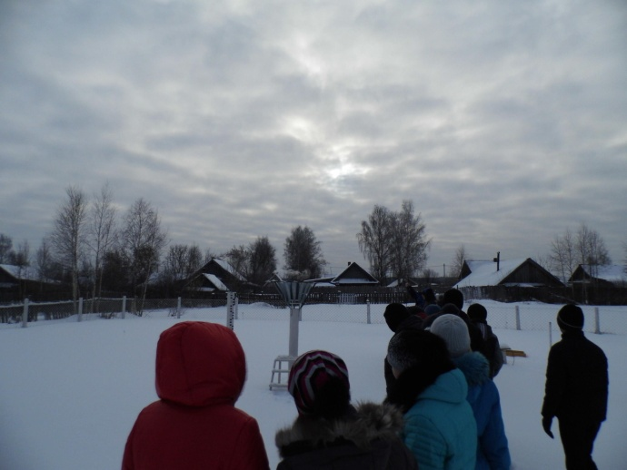
В кабинете физики были оформлены стенды «Парадоксы физики», «Идет декада физики…» и другие.
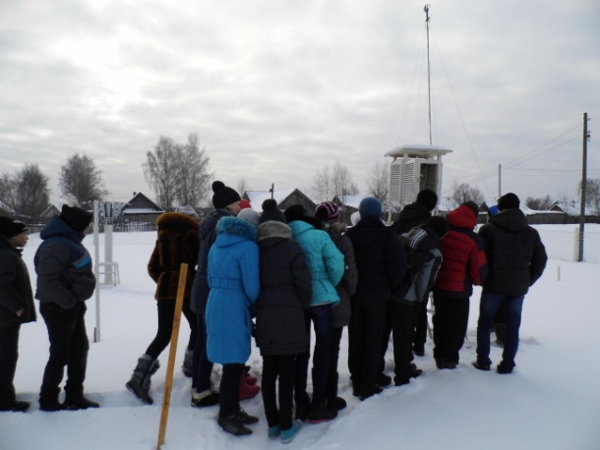
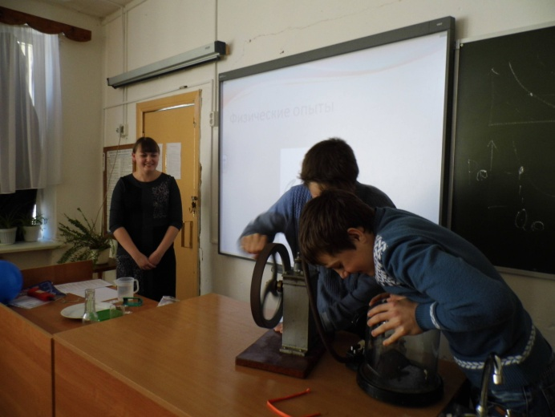
23 января учитель физики Тиханова Л.В. и учитель географии Леганова Н.Н. с учащимися 7 и 8 классов отправились на метеорологическую станцию. Сотрудница станции провела для учащихся интересную и познавательную экскурсию, рассказа об особенностях своей работы. Ребята побывали на метеорологической площадке, где установлено большинство приборов (психрометрическая будка с термометрами и гигрометрами, приборы для измерения скорости и направления ветра, осадкомер, почвенные термометры, флюгеры и др.), посетили служебное здание, в котором находятся барометры, регистрирующие части дистанционных приборов, переносные приборы и ведётся обработка наблюдений.
27 января проводилось мероприятие «Волшебство физики» для 1 – 4 классов. Учитель Тиханова Л.В. рассказала учащимся начальной школы о физике – науке о природе, зачем её нужно изучать, что такое физические явления, где и когда их можно встретить. Совместно с Минутиной Алиной (8 класс), Мозжановым Дмитрием (9 класс) и Токаревым Сергеем (9 класс), для ребят были продемонстрированы занимательные опыты. Им всем очень понравились опыты, они задавали вопросы, по ходу их проведения, и принимали активное участие, также отгадывали загадки и отвечали на занимательные вопросы.
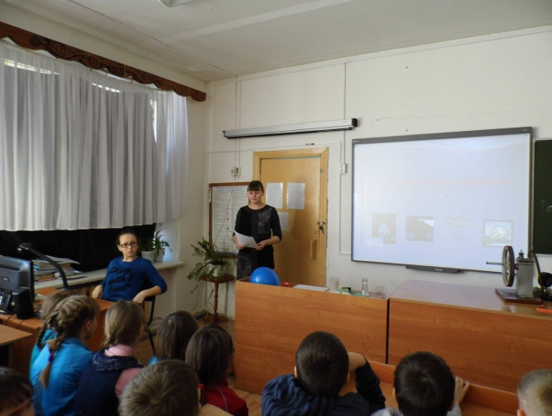
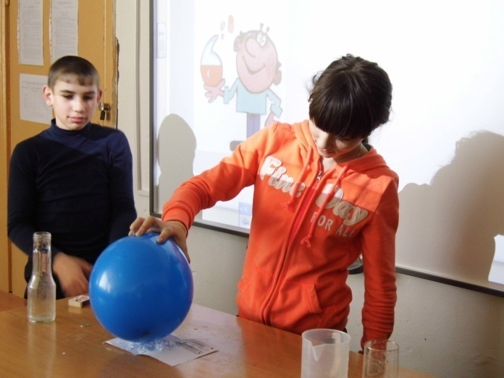
Учащиеся 5 - 7 классов были приглашены на мероприятие «Физика вокруг нас», они узнали много интересного о предмете, ученых – физиках, а также увидели интересные эксперименты и опыты и смогли принять в них участие. Наиболее активными были ученики 7 класса Чернышева Дарья и Ковалев Виктор. Кроме этого все ребята проявили смекалку и находчивость при ответах на физические вопросы, показав свою заинтересованность в познании физики.
В течение всей декады учащиеся начальных классов участвовали в конкурсе рисунков «Явления природы». В итоге победительницей этого конкурса стала ученица 4 класса Зверева Марина. С работами всех конкурсантов можно было ознакомиться на выставке рисунков.
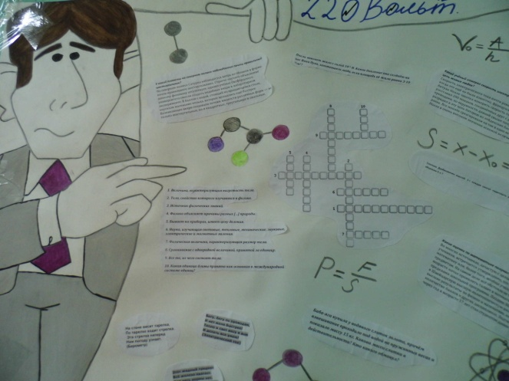
Учащиеся 7 – 11 классов подготовили стенгазеты по теме «О физике в шутку и всерьёз». Победителями конкурса стали учащиеся 10 класса, подготовившие стенгазету «220 вольт». 2 место – 11 класс, 3 место – 8 класс.
Также интересный конкурс проводился для всех учеников, которые уже изучают физику на уроках – конкурс на лучшую рабочую тетрадь по физике, победительницей в котором стала Кострова Ксения (8 класс).
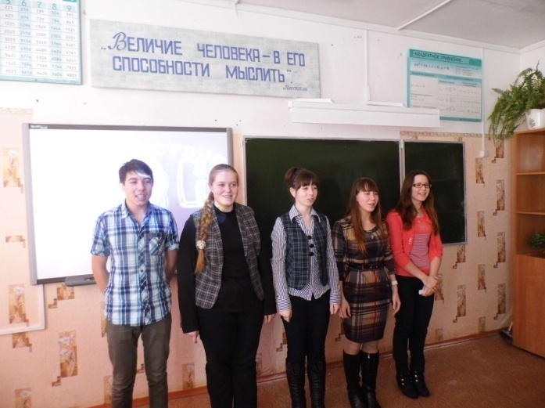
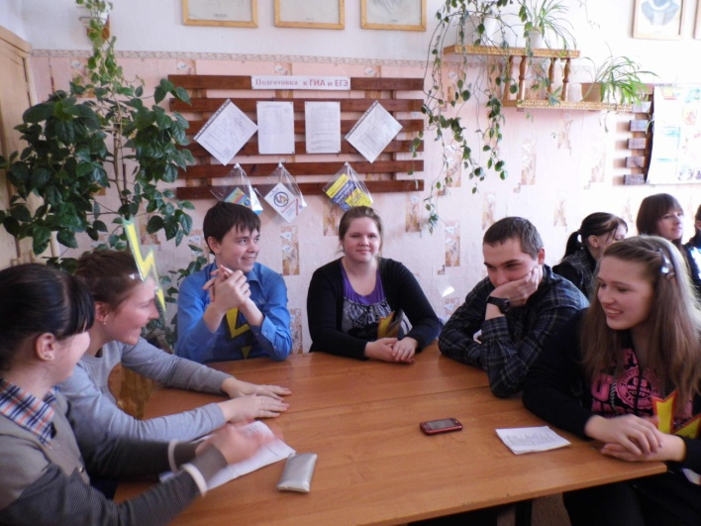
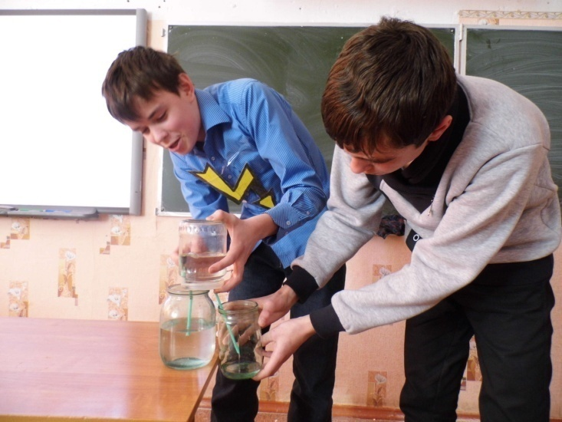
5 февраля учащиеся 10 и 11 классов приняли участие в интеллектуальной игре «Физический КВН», к которой они начали готовиться заранее. Каждый класс представляла команда из 5 - 6 человек, а те, кто не вошли в состав команды, организовали группы поддержки для команд. Итак, команда 10 класса «220 вольт» и команда 11 класса «Энергия» по очереди проявили себя в конкурсе «Приветствие». Далее в «Разминке» поочередно, каждый член команды отвечал на вопросы. Командам было необходимо как можно больше дать правильных ответов за наименьшее время. Также очень интересно прошел «Экспериментальный конкурс», в котором учащиеся проводили физические эксперименты и объясняли получаемые результаты. Своими знаниями физики блеснули капитаны в конкурсе, предназначенном только для них. На протяжении всей игры болельщики также отвечали на вопросы и активно поддерживали свои команды, а также зарабатывали для них дополнительные очки. В заключительном музыкальном конкурсе обе команды весело и задорно спели свои заключительные песни на тему «Реклама физики». В этой интересной игре победила команда 11 класса «Энергия», в состав которой входили: Забегалова Наталья, Зверева Екатерина, Зверева Татьяна, Зуева Любовь, Цуркан Руслан.
Также 5 февраля были подведены итоги декады. Объявление и награждение победителей и участников игр и конкурсов грамотами и призами состоялось на общешкольной линейке 10 февраля 2014 года.
Декада физики прошла при высокой организации и хорошей подготовке к мероприятиям. Благодаря разнообразию форм проведения мероприятий были вовлечены все учащиеся школы, что способствовало воспитанию у детей чувства ответственности, гордости за свои знания. Наблюдался повышенный интерес учащихся к физике. Ни один учащийся не остался в стороне, каждый постарался принять участие в каком-нибудь конкурсе.
Можно сказать, что проведение декады позволило достигнуть следующих результатов:
- в увлекательной форме расширены и закреплены знания, полученные на уроках;
- показано применение изучаемых тем в повседневной жизни;
- пробуждено в учащихся стремление к творчеству, состязательности, желание побеждать, применяя свои знания.

